Florianópolis, Setembro/2025

SIGRH/SEA – Sistema Integrado de Gestão de Recursos Humanos

Relatório de Controle de Mudança - RCM

RCM - PSE - 24326 - 2025

Índice
1 Identificação 3
2 Descrição da Mudança 4
2.1 UCS 999 (PSE) – GERENCIAR INSCRICOES DO PORTAL 4
3 Estimativa de Esforço e Prazo 9

Identificação

Nº do RCM | 24326/2025 – Versão III
Data de Abertura do RCM | 21/08/2025
Projeto | SIGRH – Sistema Integrado de Gestão de Recursos Humanos
Cliente | Secretaria do Estado de Administração – SEA/SC
Solicitante da Mudança (Nome/Área) | MACIEL FELIPE DA SILVA
Módulo | PSE – PROCESSO SELETIVO

Descrição da Mudança
Informações principais
Data da solicitação: 21/08/2025 00:00:00
Número: 24326/2025
Assunto: EA - PERMITIR A COMISSAO CORRIGIR DADOS DA INSCRICAO DO PROCESSO SELETIVO
Cadastrador: MACIEL FELIPE DA SILVA
Módulo/Sub-módulo/Funcionalidade: PROCESSO SELETIVO \ CONCURSO \ GERENCIAR INSCRIÇÕES DO PORTAL

Descrição: Permitir que a Comissão do Processo Seletivo altere a data de nascimento, e-mail e Nome completo da inscrição do candidato em "Avaliar Inscrição" da funcionalidade GERENCIAR INSCRIÇÕES DO PORTAL.

Essa necessidade surgiu porque, atualmente, se o candidato preenche um destes dados incorretamente no formulário de inscrição, não há como corrigi-la. Isso é um problema, pois a data de nascimento por exemplo, é um critério de desempate crucial na classificação final. Assim, o ajuste é feito manualmente em planilha de Excel do resultado final, porém as informações ficam divergentes no SIGRH e isso poderá ser um problema na hora que o TCE verificar a convocação (sistema e-SFINGE).

Para resolver essa questão e garantir a classificação correta no sistema e rastreabilidade, sugere-se adicionar novos campos no formulário, no qual o sistema deverá considerar estes quando preenchidos, permitindo a Comissão corrigir estas informações com base no documento de identificação do candidato, assegurando que a classificação e comunicação seja feita de forma precisa e correta.

UCS 999 (PSE) – GERENCIAR INSCRICOES DO PORTAL
Funções impactadas:
- Manter Inscrições
- Inscrição do Portal (Arquivos lógicos / Tabelas)
  - ESEGUSUPROCSELETIVO
  - ECADCANDIDATOPROCSELETIVO

  - Navegabilidade para a alteração:
A alteração deverá ser realizada em uma subfuncionalidade, MANTER INSCRIÇÕES, existente na funcionalidade GERENCIAR INSCRIÇÕES DO PORTAL.

O acesso a essa subfuncionalidade ocorre por meio do link Avaliar Inscrição, localizada na parte inferior da tela, conforme destacado – Figura 1

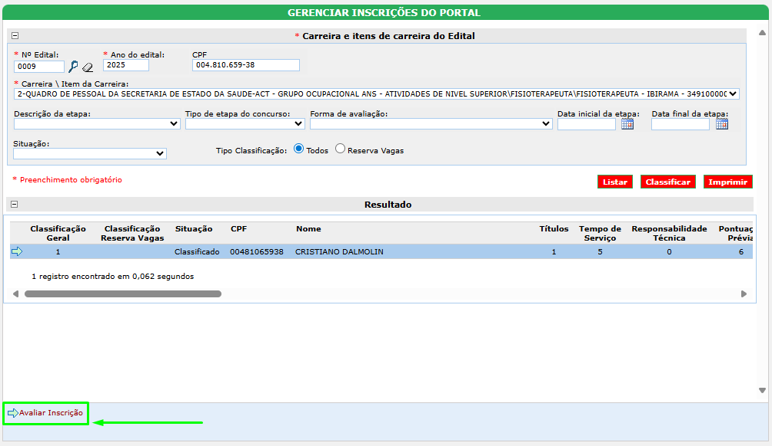
Figura 1 – GERENCIAR INSCRIÇÕES DO PORTAL – Avaliar Inscrições

  - Alteração
A subfuncionalidade MANTER INSCRIÇÕES é composta pelos blocos Informações Principais, Análise da Inscrição, Carteira de Identidade, Carteira de Habilitação, Endereço, Carteira de Identidade Profissional, Formação acadêmica, Tempo se Serviço, Documentação de Responsabilidade Técnica, conforme segue destacado - Figura 2.
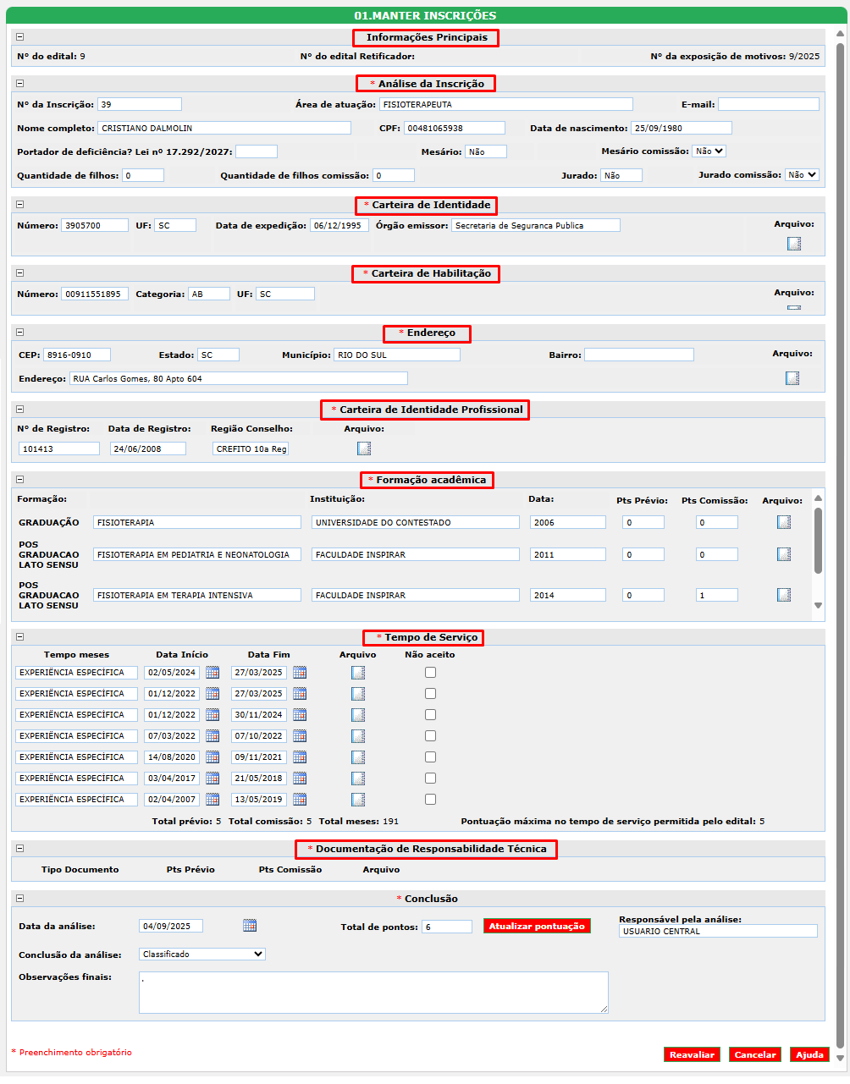
Figura 2 – GERENCIAR INSCRIÇÕES DO PORTAL – Avaliar Inscrições – MANTER INSCRIÇÕES

Contudo, a alteração está restrita ao bloco Análise da Inscrição, onde, os campos Data de nascimento, E-mail, Nome completo e Portador de deficiência foram replicados e diferenciados dos campos já existentes com o termo “comissão” junto à nomenclatura de cada qual.
Os novos campos, Nome completo comissão, Data de nascimento comissão , E-mail comissão e Portador de deficiência comissão devem estar habilitados para digitação, pois, possibilitarão o ajuste/correção de informação armazenada nos campos já existentes - Data de nascimento, E-mail, Nome completo e Portador de deficiência - providas erroneamente pelo candidato à época da inscrição.

Vale ressaltar que as informações contidas nestes campos têm peso na classificação do candidato.

Abaixo, a Figura 3 exibe o protótipo da alteração, onde o bloco Análise da Inscrição manterá os novos campos.
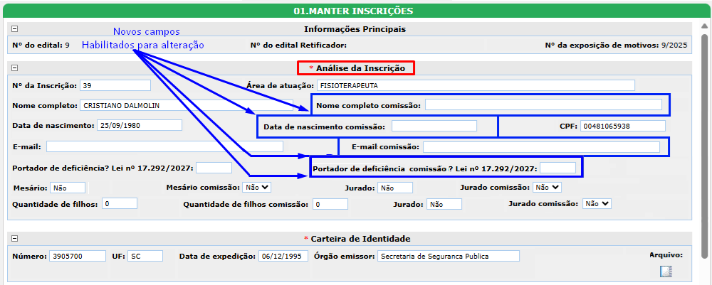
Figura 3 – GERENCIAR INSCRIÇÕES DO PORTAL – Avaliar Inscrições – MANTER INSCRIÇÕES

Os novos campos serão inclusos em tabelas distintas, de acordo com a especificidade a que pertencem.

Ao término do último bloco, Conclusão, constam três botões, entre eles, o botão Reavaliar.

Ao clicar neste botão, deve ser garantido que as informações alteradas no bloco Análise da Inscrição sejam salvas, pois, além de evidenciarem a correção de dados pessoais do candidato, também, podem impactar na classificação final do mesmo no Processo Seletivo. – Figura 4.

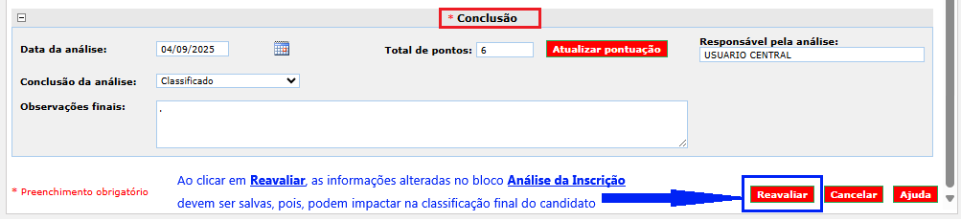
Figura 4– GERENCIAR INSCRIÇÕES DO PORTAL – Avaliar Inscrições – MANTER INSCRIÇÕES

Estimativa de Esforço e Prazo

